

**Батыс Қазақстан облысы әкімдігінің 2015 жылғы 21 шілдедегі № 186 "Дене шынықтыру және спорт саласындағы мемлекеттік көрсетілетін қызметтер регламенттерін бекіту туралы" қаулысына өзгерістер енгізу туралы**

***Күшін жойған***

Батыс Қазақстан облысы әкімдігінің 2016 жылғы 9 ақпандағы № 36 қаулысы. Батыс Қазақстан облысының Әділет департаментінде 2016 жылғы 2 наурызда № 4278 болып тіркелді. Күші жойылды - Батыс Қазақстан облысы әкімдігінің 2020 жылғы 1 маусымдағы № 123 қаулысымен

      Ескерту. Күші жойылды - Батыс Қазақстан облысы әкімдігінің 01.06.2020 № 123 қаулысымен (алғашқы ресми жарияланған күнінен бастап қолданысқа енгізіледі).  
      РҚАО-ның ескертпесі.  
      Құжаттың мәтінінде түпнұсқаның пунктуациясы мен орфографиясы сақталған.  
      "Қазақстан Республикасындағы жергілікті мемлекеттік басқару және өзін-өзі басқару туралы" 2001 жылғы 23 қаңтардағы, "Мемлекеттік көрсетілетін қызметтер туралы" 2013 жылғы 15 сәуірдегі Қазақстан Республикасының Заңдарын басшылыққа ала отырып және "Дене шынықтыру және спорт саласында мемлекеттік көрсетілетін қызметтер стандарттарын бекіту туралы" Қазақстан Республикасы Мәдениет және спорт министрінің 2015 жылғы 17 сәуірдегі № 139 бұйрығына (Қазақстан Республикасының Әділет министрлігінде 2015 жылы 5 маусымда № 11276 тіркелді) сәйкес Батыс Қазақстан облысының әкімдігі **ҚАУЛЫ ЕТЕДІ:**  
      1. 2015 жылғы 21 шілдедегі № 186 "Дене шынықтыру және спорт саласындағы мемлекеттік көрсетілетін қызметтер регламенттерін бекіту туралы" Батыс Қазақстан облысы әкімдігінің қаулысына (Нормативтік құқықтық актілерді мемлекеттік тіркеу тізілімінде № 3994 тіркелген, 2015 жылғы 11 қыркүйекте "Әділет" ақпараттық-құқықтық жүйесінде жарияланған) мынадай өзгерістер енгізілсін:  
      көрсетілген қаулының 1-тармағының 1) тармақшасы мынадай редакцияда жазылсын:  
      "1) "Жергілікті спорт федерацияларын аккредиттеу";";  
      көрсетілген қаулымен бекітілген "Жергілікті спорт федерацияларына аккредиттеу туралы куәлік беру" мемлекеттік көрсетілетін қызмет регламенті осы қаулының қосымшасына сәйкес жаңа редакцияда жазылсын.  
      2. "Батыс Қазақстан облысының дене шынықтыру және спорт басқармасы" мемлекеттік мекемесі (А.Б.Бекет) осы қаулының әділет органдарында мемлекеттік тіркелуін, "Әділет" ақпараттық-құқықтық жүйесінде және бұқаралық ақпарат құралдарында оның ресми жариялануын қамтамасыз етсін.  
      3. Осы қаулының орындалуын бақылау Батыс Қазақстан облысы әкімінің орынбасары Б. М Мәкенге жүктелсін.  
      4. Осы қаулы алғашқы ресми жарияланған күнінен кейін күнтізбелік он күн өткен соң қолданысқа енгізіледі.

|  |  |
| --- | --- |
| *Облыс әкімі* | *Н.Ноғаев* |

|  |  |
| --- | --- |
|  | 2016 жылғы 9 ақпандағы №36 Батыс Қазақстан облысы әкімдігінің қаулысына қосымша 2015 жылғы 21 шілдедегі №186 Батыс Қазақстан облысы әкімдігінің қаулысымен бекітілген |

**"Жергілікті спорт федерацияларын аккредиттеу"**  
**мемлекеттік көрсетілетін қызмет регламенті**

**1. Жалпы ережелер**

      1. "Жергілікті спорт федерацияларын аккредиттеу" мемлекеттік көрсетілетін қызметі (бұдан әрі – мемлекеттік көрсетілетін қызмет).  
      Мемлекеттік көрсетілетін қызмет "Батыс Қазақстан облысының дене шынықтыру және спорт басқармасы" мемлекеттік мекемесімен (бұдан әрі – көрсетілетін қызметті беруші) "Дене шынықтыру және спорт саласында мемлекеттік көрсетілетін қызметтер стандарттарын бекіту туралы" Қазақстан Республикасы Мәдениет және спорт министрінің 2015 жылғы 17 сәуірдегі № 139 бұйрығымен (Қазақстан Республикасының Әділет министрлігінде 2015 жылы 5 маусымда № 11276 тіркелген) бекітілген "Жергілікті спорт федерацияларын аккредиттеу" мемлекеттік көрсетілетін қызмет стандартының (бұдан әрі - Cтандарт) негізінде көрсетіледі.  
      Өтініштерді қабылдау және мемлекеттік қызмет көрсету нәтижесін беру:  
      көрсетілетін қызметті берушінің кеңсесі;  
      "электрондық үкіметтің" www.egov.kz веб-порталы (бұдан әрі – портал) арқылы жүзеге асырылады.  
      2. Мемлекеттік қызмет көрсету нысаны: электрондық (жартылай автоматтандырылған) және (немесе) қағаз түрінде.  
      Мемлекеттік қызмет заңды тұлғаларға (бұдан әрі – көрсетілетін қызметті алушы) тегін көрсетіледі.  
      3. Мемлекеттік көрсетілетін қызмет нәтижесі аккредиттеу туралы куәлік, аккредиттеу туралы қайта ресімделген куәлік, аккредиттеу туралы куәліктің телнұсқасы болып табылады.  
      Порталда - мемлекеттік көрсетілетін қызмет нәтижесін көрсетілетін қызметті алушыдан алу үшін уәкілетті лауазымды адамның электрондық цифрлық қолтаңбасымен (бұдан әрі – ЭЦҚ) куәландырған мемлекеттік қызметті көрсету нәтижесінің дайындығы туралы хабарлама.  
      Мемлекеттік қызметті көрсету нәтижесін ұсыну нысаны: қағаз түрінде.

**2. Мемлекеттік қызмет көрсету процесінде көрсетілетін қызметті берушінің**  
**құрылымдық бөлімшелерінің (қызметкерлерінің) іс-қимыл тәртібін сипаттау**

      4. Мемлекеттік қызмет көрсету бойынша рәсімді (іс-қимылды) бастауға негіздеме көрсетілетін қызметті алушының (не уәкілетті өкілінің):  
      1) көрсетілетін қызметті берушіге:  
      аккредиттеу туралы куәлікті алу үшін – Cтандарттың 1-қосымшасына сәйкес нысан бойынша аккредиттеуді өткізуге өтініш;  
      аккредиттеу туралы куәлікті қайта ресімдеу үшін – Стандарттың 2-қосымшасына сәйкес нысан бойынша аккредиттеу туралы куәлікті қайта ресімдеу туралы өтініш;  
      аккредиттеу туралы куәліктің телнұсқасын алу үшін – Стандарттың 2-қосымшасына сәйкес нысан бойынша аккредиттеу туралы куәліктің телнұсқасын алу туралы өтініш;  
      2) порталға:  
      аккредиттеу туралы куәлікті алу, аккредиттеу туралы куәлікті қайта ресімдеу, аккредиттеу туралы куәліктің телнұсқасын алу үшін - көрсетілетін қызметті алушының ЭЦҚ-мен куәландырылған электрондық құжат нысанындағы сұрау салу негіз болып табылады.  
      5. Мемлекеттік қызмет көрсету процесінің құрамына кіретін әрбір рәсімнің (іс-қимылдың) мазмұны, оның орындалу ұзақтығы:  
      аккредиттеу туралы куәлікті алу үшін:  
      1) көрсетілетін қызметті алушы (не уәкілетті өкілі) көрсетілетін қызметті берушінің кеңсе қызметкеріне Стандарттың 9-тармағына сәйкес құжаттарды ұсынады;  
      2) көрсетілетін қызметті берушінің кеңсе қызметкері құжаттарды тіркейді және көрсетілетін қызметті берушінің басшысына ұсынады (15 (он бес) минут ішінде);  
      3) көрсетілетін қызметті берушінің басшысы құжаттарды қарайды және көрсетілетін қызметті берушінің жауапты орындаушысына жолдайды (1 (бір) күнтізбелік күн ішінде);  
      4) көрсетілетін қызметті берушінің жауапты орындаушысы құжаттарды қарайды және Комиссияның қарауына ұсынады (1 (бір) күнтізбелік күн ішінде);  
      5) Комиссия құжаттарды қарайды және отырыстың хаттамасын бекітеді (5 (бес) күнтізбелік күн ішінде);  
      6) көрсетілетін қызметті берушінің жауапты орындаушысы Комиссия хаттамасының негізінде қаулы жобасын және аккредиттеу туралы куәлікті дайындайды, көрсетілетін қызметті берушінің басшысына ұсынады (30 (отыз) минут ішінде);   
      7) жергілікті атқарушы орган қаулы шығарады, көрсетілетін қызметті берушінің басшысы аккредиттеу туралы куәлікке қол қояды, көрсетілетін қызметті берушінің жауапты орындаушысына жолдайды (7 (жеті) күнтізбелік күн ішінде);  
      8) көрсетілетін қызметті берушінің жауапты орындаушысы аккредиттеу туралы куәлікті көрсетілетін қызметті алушыға (не уәкілетті өкіліне) береді (15 (он бес) минут ішінде);  
      аккредиттеу туралы куәлікті қайта ресімдеу немесе аккредиттеу туралы куәліктің телнұсқасын алу үшін:  
      1) көрсетілетін қызметті алушы (не уәкілетті өкілі) көрсетілетін қызметті берушінің кеңсе қызметкеріне Стандарттың 2-қосымшасына сәйкес аккредиттеу туралы куәлікті қайта ресімдеу немесе аккредиттеу туралы куәліктің телнұсқасын алу туралы өтінішті ұсынады;  
      2) көрсетілетін қызметті берушінің кеңсе қызметкері өтінішті тіркейді және көрсетілетін қызметті берушінің басшысына ұсынады (15 (он бес) минут ішінде);  
      3) көрсетілетін қызметті берушінің басшысы өтінішті қарайды және көрсетілетін қызметті берушінің жауапты орындаушысына жолдайды (1 (бір) күнтізбелік күн ішінде);  
      4) көрсетілетін қызметті берушінің жауапты орындаушысы өтінішті қарайды және аккредиттеу туралы куәлікті қайта ресімдеу немесе аккредиттеу туралы куәліктің телнұсқасының жобасын дайындайды, көрсетілетін қызметті берушінің басшысына ұсынады (3 (үш) күнтізбелік күн ішінде);  
      5) көрсетілетін қызметті берушінің басшысы аккредиттеу туралы қайта ресімделген куәлікке немесе аккредиттеу туралы куәліктің телнұсқасына қол қояды, көрсетілетін қызметті берушінің жауапты орындаушысына жолдайды (30 (отыз) минут ішінде);  
      6) көрсетілетін қызметті берушінің жауапты орындаушысы аккредиттеу туралы қайта ресімделген куәлікті, аккредиттеу туралы куәліктің телнұсқасын көрсетілетін қызметті алушыға (не уәкілетті өкіліне) береді (15 (он бес) минут ішінде).  
      6. Келесі рәсімді орындауды бастауға негіздеме болатын мемлекеттік қызмет көрсету бойынша рәсімнің (іс-қимылдың) нәтижесі:  
      аккредиттеу туралы куәлікті алу үшін:  
      1) өтінішті және құжаттарды қабылдау, көрсетілетін қызметті алушының құжаттарының түпнұсқалары мен көшірмелерін салыстыру;  
      2) өтінішті тіркеу, қолхат беру;  
      3) бұрыштама қою және көрсетілетін қызметті берушінің жауапты орындаушысына жолдау;  
      4) ұсынылған құжаттардың дұрыстығын тексеру, Комиссияға жолдау;  
      5) ұсынылған құжаттарды қарау және жергілікті атқарушы органның аккредиттеу туралы куәлікті беру туралы ұсыныс жасауы;  
      6) аккредиттеу туралы қаулы жобасын және куәлікті дайындау;  
      7) жергілікті атқарушы органның аккредиттеу туралы куәлікті беру туралы қаулыны қабылдауы;  
      8) аккредиттеу туралы куәлікті беру;  
      аккредиттеу туралы куәлікті қайта ресімдеу немесе аккредиттеу туралы куәліктің телнұсқасын алу үшін:  
      1) көрсетілетін қызметті алушының өтінішін қабылдау;  
      2) өтінішті тіркеу, қолхат беру;  
      3) бұрыштама қою және көрсетілетін қызметті берушінің жауапты орындаушысына жолдау;  
      4) көрсетілетін қызметті алушының аккредиттеу туралы куәлікті қайта ресімдеу немесе аккредиттеу туралы куәліктің телнұсқасын алу туралы өтінішін қарау;  
      5) аккредиттеу туралы куәлікті қайта ресімдеу немесе аккредиттеу туралы куәліктің телнұсқасының жобасын дайындау;  
      6) аккредиттеу туралы қайта ресімделген куәлікті, аккредиттеу туралы куәліктің телнұсқасын беру.

**3. Мемлекеттік қызмет көрсету процесінде көрсетілетін қызметті берушінің**  
**құрылымдық бөлімшелерінің (қызметкерлерінің) өзара іс-қимыл тәртібін сипаттау**

      7. Мемлекеттік қызмет көрсету процесіне қатысатын көрсетілетін қызметті берушінің құрылымдық бөлімшелерінің (қызметкерлерінің) тізбесі:  
      1) көрсетілетін қызметті берушінің кеңсе қызметкері;  
      2) көрсетілетін қызметті берушінің басшысы;  
      3) көрсетілетін қызметті берушінің жауапты орындаушысы;  
      4) Комиссия.

**4. Халыққа қызмет көрсету орталығымен және (немесе) өзге де көрсетілетін қызметті**  
**берушілермен өзара іс-қимыл тәртібін, сондай-ақ мемлекеттік қызмет көрсету**  
**процесінде ақпараттық жүйелерді пайдалану тәртібін сипаттау**

      8. Портал арқылы мемлекеттік қызмет көрсету кезінде көрсетілетін қызметті беруші мен көрсетілетін қызметті алушының жүгіну және рәсімдердің (іс-қимылдардың) реттілігі тәртібін сипаттау:  
      1) көрсетілетін қызметті алушы бизнес сәйкестендіру нөмірінің (бұдан әрі - БСН), сондай-ақ парольдің (порталда тіркелмеген қызметті алушылар үшін іске асырылады) көмегімен порталға тіркелуді жүзеге асырады;  
      2) 1-процесс – мемлекеттік көрсетілетін қызметті алу үшін көрсетілетін қызметті алушының порталда БСН және парольді енгізу процесі (авторландыру процесі);  
      3) 1-шарт – порталда БСН және пароль арқылы тіркелген көрсетілетін қызметті алушы мәліметтерінің дұрыстығы тексеріледі;  
      4) 2-процесс – көрсетілетін қызметті алушының мәліметтерінде кемшіліктердің болуына байланысты порталда авторландырудан бас тарту туралы хабарлама қалыптастырылады;  
      5) 3-процесс – мемлекеттік көрсетілетін қызметті алушы "Жергілікті спорт федерацияларын аккредиттеу" регламентінде (бұдан әрі - Регламент) көрсетілген мемлекеттік көрсетілетін қызметті таңдайды, экранға мемлекеттік қызметті көрсетуге арналған сұраныс нысаны шығады және көрсетілетін қызметті алушы нысанды оның құрылымы мен үлгілік талаптарын ескере отырып толтырады (мәліметтерді енгізеді), Стандарттың 9-тармағында көрсетілген қажетті құжаттардың көшірмелерін электрондық түрде сұраныс нысанына жалғайды, сондай-ақ сұранысты куәландыру (қол қою) үшін көрсетілетін қызметті алушы ЭЦҚ тіркеу куәлігін таңдайды;  
      6) 2-шарт – порталда ЭЦҚ тіркеу куәлігінің қолданылу мерзімі және қайтарып алынған (күші жойылған) тіркеу куәліктерінің тізімінде жоқтығы, сондай-ақ бірдейлендіру мәліметтерінің (сұраныста көрсетілген БСН мен ЭЦҚ тіркеу куәлігінде көрсетілген БСН арасындағы) сәйкестігі тексеріледі;  
      7) 4-процесс – көрсетілетін қызметті алушының ЭЦҚ түпнұсқалығының расталмауына байланысты сұратылып отырған мемлекеттік қызметтен бас тарту жөнінде хабарлама қалыптастырылады;  
      8) 5-процесс – көрсетілетін қызметті алушының ЭЦҚ-мен куәландырылған (қол қойылған) электрондық құжатты (көрсетілетін қызметті алушының сұранысын) электрондық үкімет шлюзі (бұдан әрі – ЭҮШ) арқылы "электрондық үкіметтің" төлем шлюзіне (бұдан әрі – ЭҮТШ) жолдау;  
      9) 6-процесс – ЭҮШ арқылы Халыққа қызмет көрсету орталығының ықпалдастырылған ақпараттық жүйесіне (бұдан әрі – ХҚО ЫАЖ) түседі;  
      10) 3-шарт – көрсетілетін қызметті беруші көрсетілетін қызметті алушының Стандарттың 9-тармағында көрсетілген, мемлекеттік қызмет көрсетуге негіз болатын жалғаған құжаттарының сәйкестігін тексереді;  
      11) 7-процесс – көрсетілетін қызметті алушының құжаттарында кемшіліктердің болуына байланысты сұратылып отырған мемлекеттік қызметтен бас тарту туралы хабарлама қалыптастырылады;  
      12) 8-процесс – көрсетілетін қызметті алушы порталда қалыптастырылған мемлекеттік қызметтің нәтижесін (электрондық құжат нысанындағы хабарлама) алады. Мемлекеттік қызметті көрсету нәтижесі көрсетілетін қызметті алушының "жеке кабинетіне" көрсетілетін қызметті берушінің уәкілетті тұлғасының ЭЦҚ-мен куәландырылған электрондық құжат нысанында жолданады.  
      Портал арқылы мемлекеттік қызметті көрсетуге тартылған ақпараттық жүйелердің функционалдық өзара іс-қимыл диаграммасы Регламенттің 1-қосымшасында көрсетілген.  
      9. Мемлекеттік қызмет көрсету процесінде көрсетілетін қызметті берушінің құрылымдық бөлімшелерінің (қызметкерлерінің) рәсімдері (іс-қимылдары) мен өзара іс-қимылдары реттілігінің толық сипаттамасы Регламенттің 2, 3 - қосымшаларына сәйкес мемлекеттік қызмет көрсетудің бизнес-процестерінің анықтамалығында көрсетіледі.   
      10. Мемлекеттік қызмет көрсету мәселелері бойынша көрсетілетін қызметті берушінің шешімдеріне, әрекеттеріне (әрекетсіздігіне) шағымдану Стандарттың 3-бөліміне сәйкес жүзеге асырылады.

|  |  |
| --- | --- |
|  | "Жергілікті спорт федерацияларын аккредиттеу" мемлекеттік көрсетілетін қызмет регламентіне 1-қосымша |

**Портал арқылы мемлекеттік қызметті көрсетуге тартылған ақпараттық жүйелердің**  
**функционалдық өзара іс-қимыл диаграммасы**

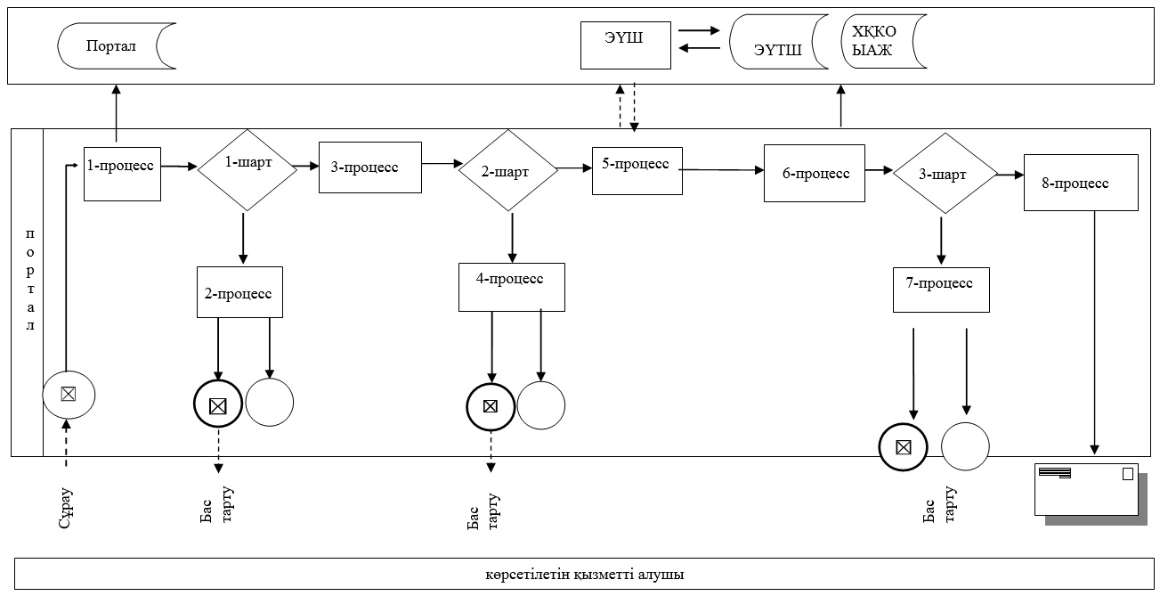

|  |  |
| --- | --- |
|  | "Жергілікті спорт федерацияларын аккредиттеу" мемлекеттік көрсетілетін қызмет регламентіне 2-қосымша |

**"Жергілікті спорт федерацияларын аккредиттеу"**  
**мемлекеттік қызметін көрсетудің бизнес – процестерінің анықтамалығы**

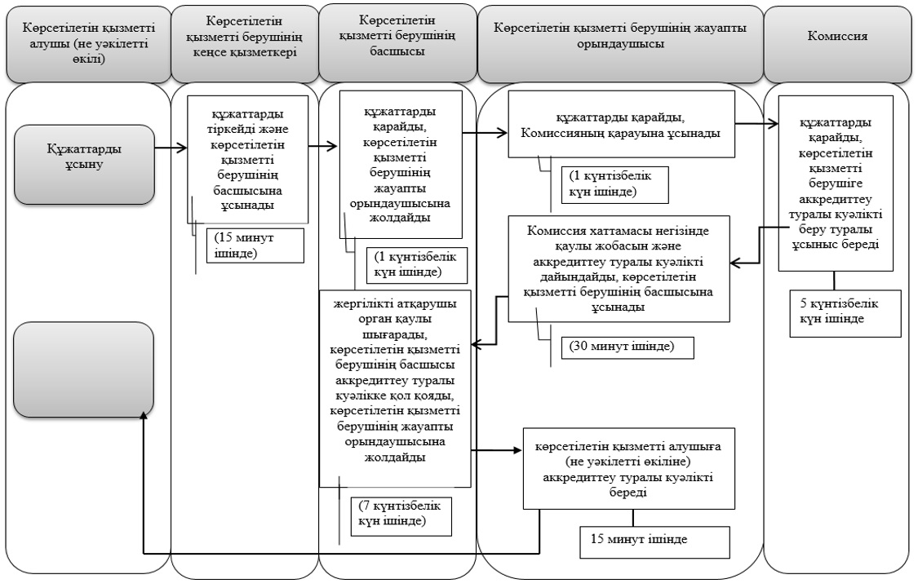

|  |  |
| --- | --- |
|  | "Жергілікті спорт федерацияларын аккредиттеу" мемлекеттік көрсетілетін қызмет регламентіне 3-қосымша |

**"Жергілікті спорт федерацияларын аккредиттеу"**  
**мемлекеттік қызметін көрсетудің бизнес – процестерінің анықтамалығы**

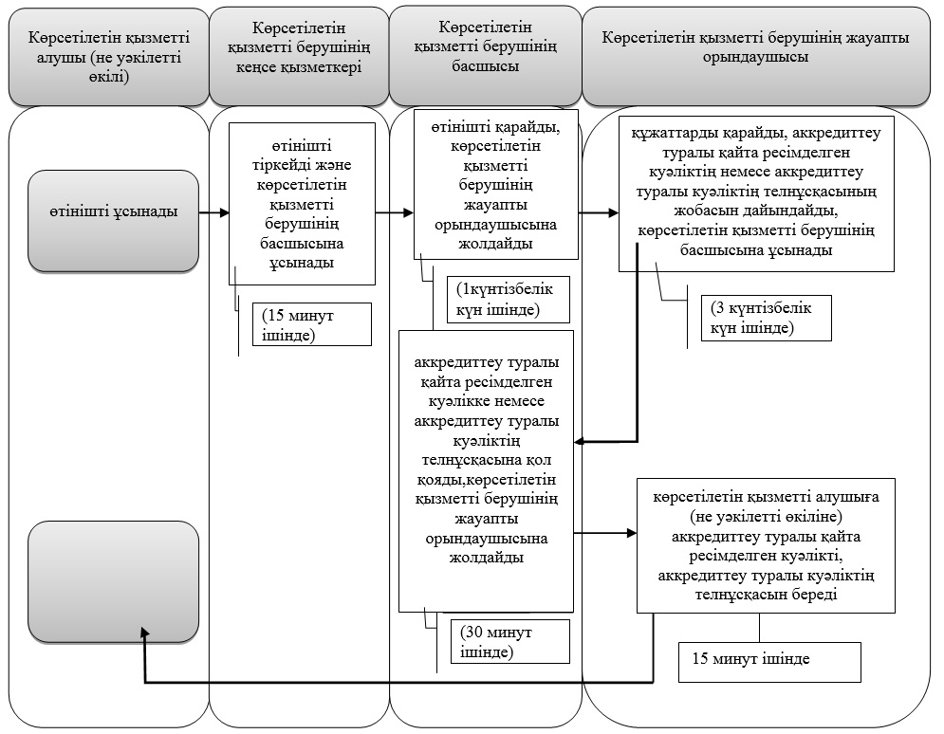

© 2012. Қазақстан Республикасы Әділет министрлігінің «Қазақстан Республикасының Заңнама және құқықтық ақпарат институты» ШЖҚ РМК